ФЕДЕРАЛЬНОЕ ГОСУДАРСТВЕННОЕ АВТОНОМНОЕ ОБРАЗОВАТЕЛЬНОЕ УЧРЕЖДЕНИЕ ВЫСШЕГО ОБРАЗОВАНИЯ  
«РОССИЙСКИЙ УНИВЕРСИТЕТ ТРАНСПОРТА»  
(РУТ (МИИТ))

Институт транспортной техники и систем управления

Кафедра «Управление и защита информации»

ОТЧЁТ  
О ПРАКТИЧЕСКОЙ РАБОТЕ №4-1

По дисциплине «Процедурное программирование»

Выполнил: ст. гр. ТКИ – 111

Земсков Н.А.

Проверил: к.т.н., доц.

Васильева М.А.

Москва 2021

Оглавление

Условие задачи 3

Блок-схема алгоритма 4

Код алгоритма на языке C++ 5

Пример результата работы алгоритма 8

# Условие задачи

Создать одномерный массив из *n* целых чисел. Реализовать возможность  
заполнения массива, как случайными числами, так и с помощью клавиатуры по желанию пользователя. Пункты задания организовать в виде функций (методов). Составить блок-схему.

1.Найти сумму четных элементов.

2. Подсчитать количество элементов массива, значения которых состоят из двух цифр.  
3. Заменить последний отрицательный элемент массива на модуль первого элемента массива.

# Блок-схема алгоритма

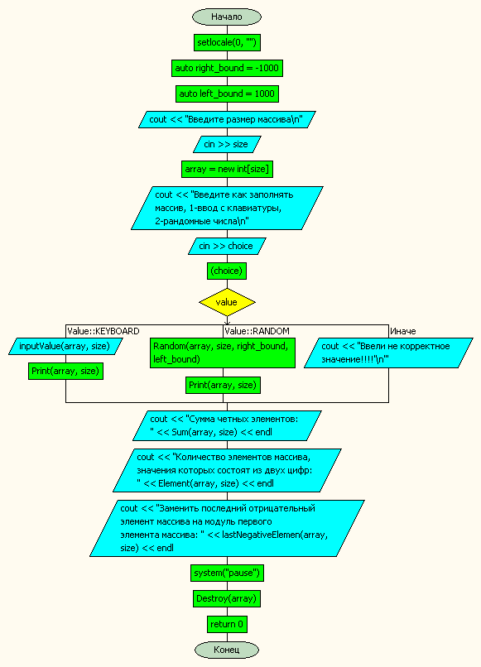

Рисунок 1 - Блок схема основной функции

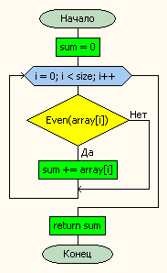

**Рисунок 2 - Блок-схема нахождения суммы четных элементов**

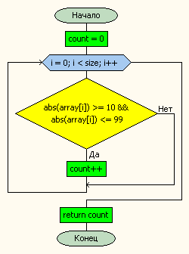

**Рисунок 3 - Блок-схема подсчитывающая количество элементов массива, значения которых состоят из двух цифр.**

# 

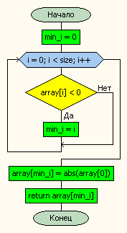

**Рисунок 4 - Блок-схема заменяющая последний отрицательный элемент массива на модуль первого элемента массива.**

# Код алгоритма на языке C++

#include <iostream>

#include <cmath>

#include <random>

#include <iomanip>

using namespace std;

/**

* \brief Заполнение массива с клавиатуры

* \param array Массив

* \param size Размер массива

*/

void inputValue(int* array, const int size);

/**

* \brief Заполнение массива случайными числами

* \param array Массив

* \param size Размер массива

* \param right_bound Минимальная граница

* \param left_bound Максимальная граница

*/

void Random(int* array, const int size, const int right_bound, const int left_bound);

/**

* \brief Вывод массива

* \param array Массив

* \param size Размер массива

*/

void Print(int* array, const int size);

/**

* \brief Проверка индекса элемента на четность

* \param i Индекс массива

*/

bool Even(const int i);

/**

* \brief Уничтожает массив

* \param array Массив

*/

void Destroy(int* array);

/**

* \brief Находит сумму четных элементов масива

* \param array Массив

* \param size Размер масива

* \\return Возвращает сумму чётных элементов масива

*/

int Sum(int* array, const int size);

/**

* \brief Находит количество элементов массива, значения которых состоят из двух цифр.

* \param array Массив

* \param size Размер масива

* \\return Возвращает количество элементов массива, значения которых состоят из двух цифр.

*/

int Element(int* array, const int size);

/**

* \brief Заменяет последний отрицательный элемент масива на модуль первого элемента массива.

* \param array Массив

* \param size Размер масива

* \\return Возвращает последний отрицательный элемент массива на модуль первого элемента массива.

*/

int lastNegativeElemen(int* array, const int size);

enum class Value {

NONE,

KEYBOARD,

RANDOM,

};

int main() {

setlocale(0, "");

const auto right_bound = -1000;

const auto left_bound = 1000;

int size;

cout << "Введите размер массива\n";

cin >> size;

int* array;

array = new int[size];

int choice;

cout << "Введите как заполнять массив, 1-ввод с клавиатуры, 2-рандомные числа\n";

cin >> choice;

const auto value = static_cast<Value>(choice);

switch (value) {

case Value::KEYBOARD:

inputValue(array, size);

Print(array, size);

break;

case Value::RANDOM:

Random(array, size, right_bound, left_bound);

Print(array, size);

break;

default:

cout << "Ввели не корректное значение!!!!'\n'";

}

cout <<"Сумма четных элементов: " <<Sum(array, size) << endl;

cout <<"Количество элементов массива, значения которых состоят из двух цифр: " <<Element(array, size) << endl;

cout <<"Заменить последний отрицательный элемент массива на модуль первого элемента массива: " <<lastNegativeElemen(array, size) << endl;

system("pause");

Destroy(array);

return 0;

}

void inputValue(int* array, const int size) {

for (size_t i = 0; i < size; i++) {

cin >> array[i];

}

}

void Random(int* array, const int size, const int right_bound, const int left_bound) {

for (size_t i = 0; i < size; i++) {

std::random_device rd;

std::mt19937 gen(rd());

const uniform_int_distribution<> uniformIntDistribution(right_bound, left_bound);

for (size_t i = 0; i < size; i++) {

array[i] = uniformIntDistribution(gen);

}

}

}

void Print(int* array, const int size) {

cout << "Массив [" << size << "]" << "= {";

for (size_t i = 0; i < size; i++) {

cout << array[i] << "; " << setw(3);

}

cout << array[size - 1] << "}" << endl;

}

void Destroy(int* array) {

if (array != nullptr) {

delete[] array;

array = nullptr;

}

}

bool Even(const int a) {

return a % 2 == 0;

}

int Sum(int* array, const int size) {

double sum = 0;

for (size_t i = 0; i < size; i++) {

if (Even(array[i]))

sum += array[i];

}

return sum;

}

int Element(int* array, const int size) {

int count = 0;

for (size_t i = 0; i < size; i++) {

if (abs(array[i]) >= 10 && abs(array[i]) <= 99)

count++;

}

return count;

}

int lastNegativeElemen(int* array, const int size) {

int min_i = 0;

for (size_t i = 0; i < size; i++) {

if (array[i] < 0)

min_i = i;

}

array[min_i] = abs(array[0]);

return array[min_i];

}

# Пример результата работы алгоритма

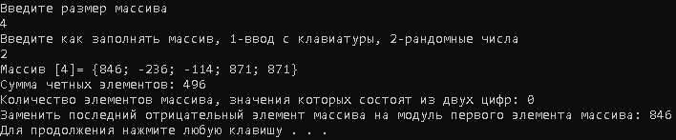

Рисунок 2 - Пример работы программы со случайными числами

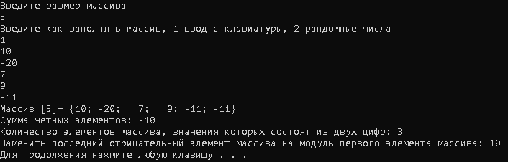

Рисунок 3 - Пример работы программы с введёнными числами